شایان گلمحمدی – تهران مرکز – ورودی 99 – یکشنبه ساعت 7:30

تمرین فصل دستورات while , do while :

تمرین ها :

۱-

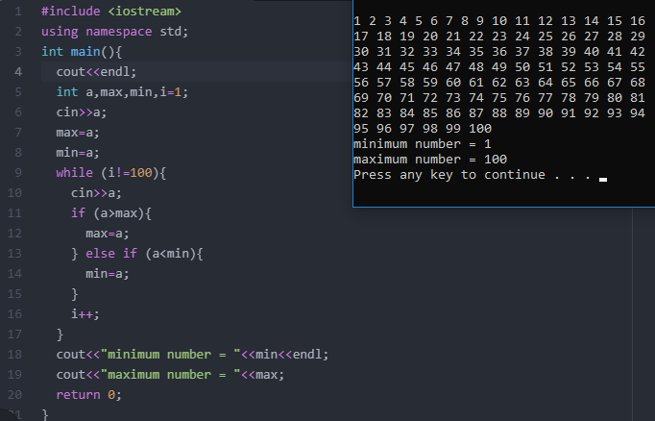

۲-

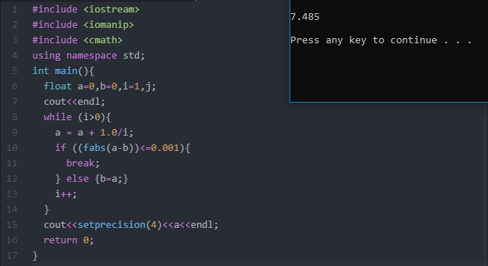

۳-

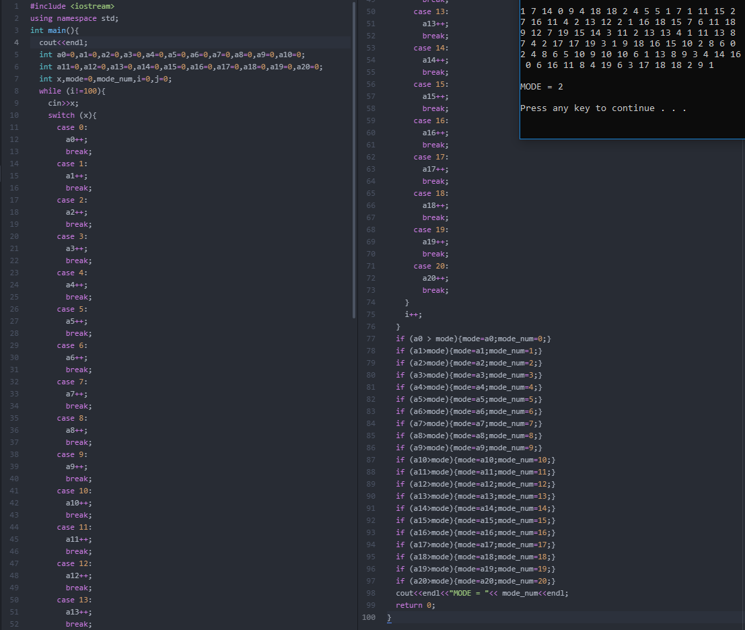

۴-

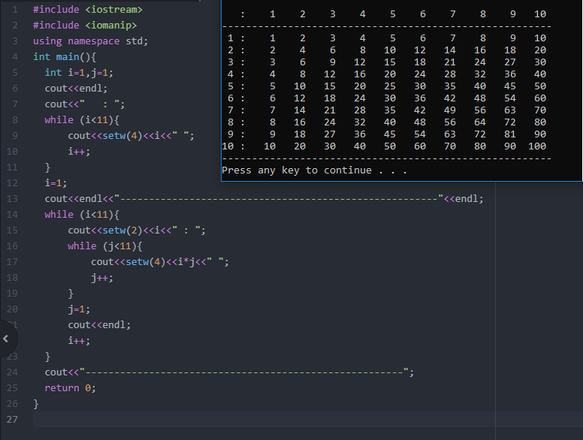

۵-  
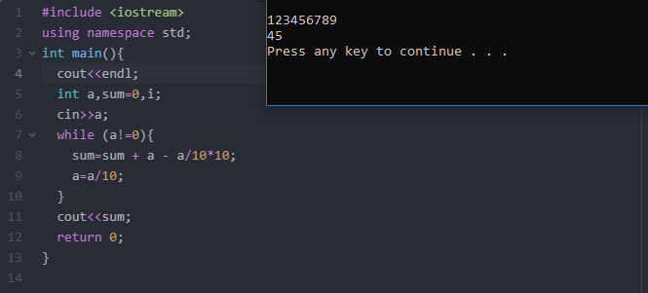

۶-

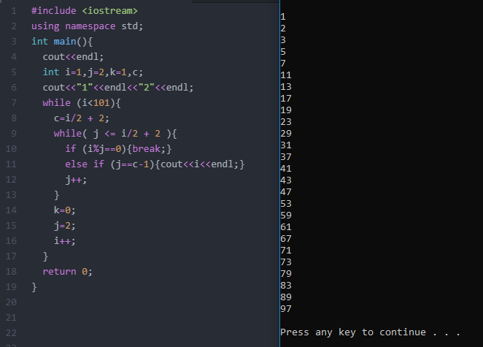

۷-

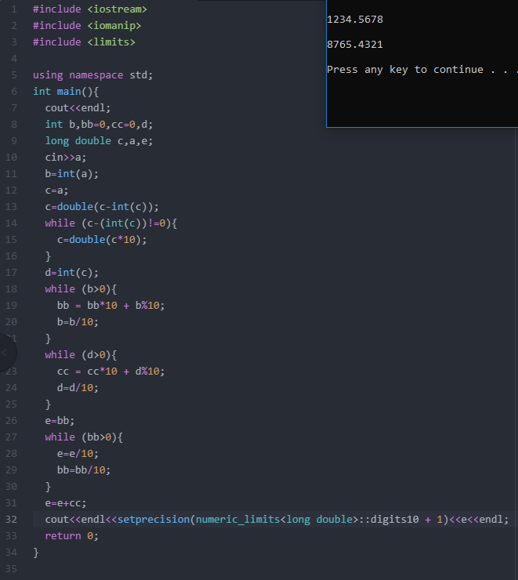

۸-

روش اول :

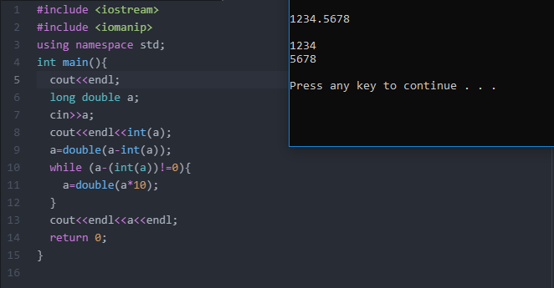

این روش با اینکه از نظر الگوریتم درست است ، ولی در یک سری از اعداد به مشکل خواهد خورد خصوصا وقتی تعداد اعشار زیاد بشود ، دلیل آن هم این است که زمانی ما عددی اعشاری را وارد میکنیم و میخواهیم آن را ذخیره کنیم ، کامپیوتر آن را در مبنای 2 ذخیره خواهد کرد ، ولی یک سری اعداد اعشاری که در مبنای 10 مختوم هستند در مبنای 2 متناوب میشوند و به همین دلیل باعث ایجاد خطا میشود . ( برای مثال عدد 9.87 که مختوم است در حافظه به صورت 9.8699999999999992184 ذخیره خواهد شد و همین موضوع باعث ایجاد خطا میشود . )

برای بر طرف کردن این مشکل 2 راه وجود دارد ، راه اول استفاده از کتابخانه‌هایی است که این مشکلات رو حل میکنند و راه دوم این است که عدد ورودی را به دو عدد صحیح تبدیل کنیم ، یعنی هر عدد اعشاری فی الواقع دو عدد صحیح هستند که قبل و بعد ممیز قرار گرفته‌اند ، برای استفاده از این راه باید از کاراکتر استفاده کرد که در روش بعد میبینیم :

روش دوم :

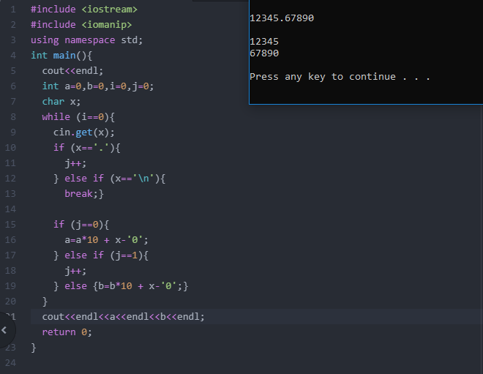

۹-

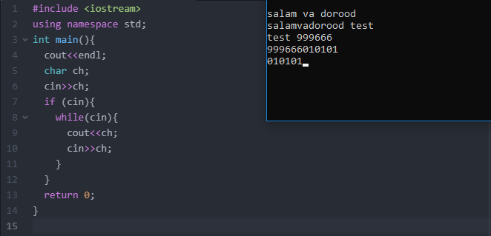

۱۰-

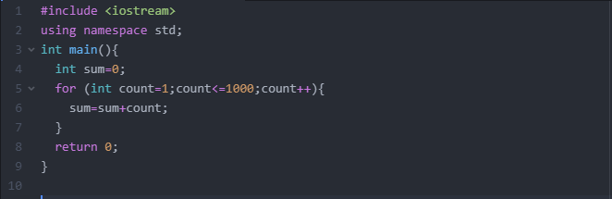

۱۱-

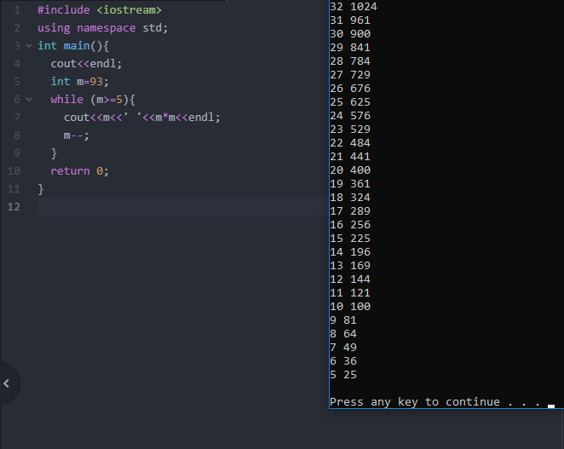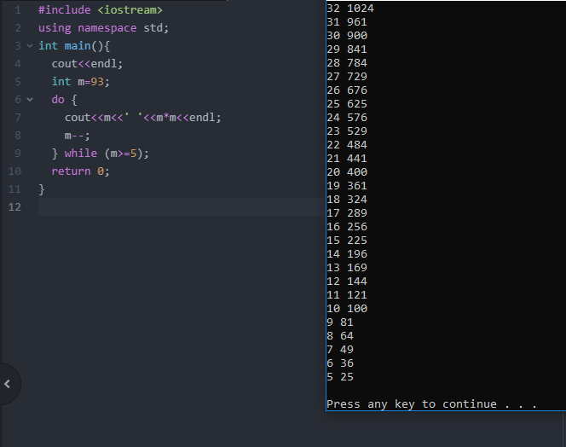

۱۲-

